I. E. Pedacito de Cielo, La Tebaida, Quindío
Simulacro Matemáticas Saber ICFES
Probabilidad y Estadística - Porcentajes

.
- Escenario
Antonio y Alejandra viven en un apartamento y comparten el pago de los gastos. En octubre consumieron 15 metros cúbicos de gas natural y la factura fue de $17.700$, incluido el cargo fijo de $2.700$ que es el mismo todos los meses. La gráfica muestra el consumo histórico en metros cúbicos de ese servicio.
- 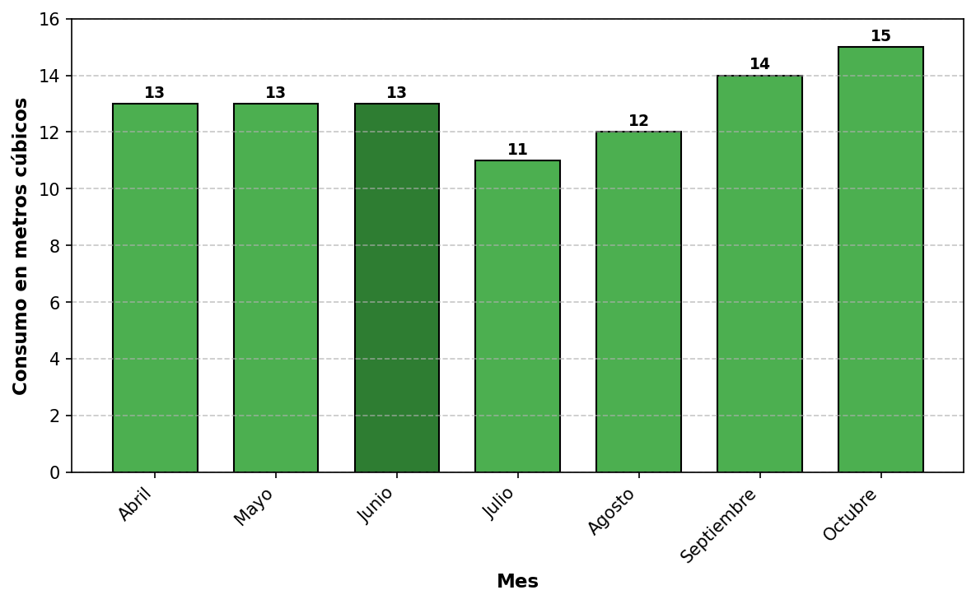
- Un hogar puede consumir máximo 18 metros cúbicos en un mes. ¿A qué porcentaje del consumo máximo posible corresponde el consumo de junio?
  - 55%
  - 87%
  - 13%
  - 72%
- Solución

Análisis del problema
- Este problema requiere interpretación de gráficos de barras y cálculo de porcentajes. Los pasos son:
  - Leer correctamente la gráfica para identificar el consumo de junio
  - Identificar el consumo máximo posible según el enunciado
  - Aplicar la fórmula de porcentaje para encontrar la relación

Paso 1: Lectura de la gráfica
- Observando la gráfica de consumo histórico de Antonio y Alejandra:
- Consumos mensuales registrados:
  - Abril: 13 metros cúbicos
  - Mayo: 13 metros cúbicos
  - Junio: 13 metros cúbicos
  - Julio: 11 metros cúbicos
  - Agosto: 12 metros cúbicos
  - Septiembre: 14 metros cúbicos
  - Octubre: 15 metros cúbicos
- El consumo de junio fue de 13 metros cúbicos.

Paso 2: Datos del problema
  - Consumo máximo posible: 18 metros cúbicos (dato del enunciado)
  - Consumo real de junio: 13 metros cúbicos (dato de la gráfica)

Paso 3: Aplicación de la fórmula de porcentaje
- Para calcular qué porcentaje representa el consumo de junio respecto al máximo posible:
$$\text{Porcentaje}=\frac{\text{Valor observado}}{\text{Valor máximo}}×100\%$$
- Sustituyendo los valores:
$$\text{Porcentaje}=\frac{13}{18}×100\%=72\%$$

Verificación y análisis de distractores
- Respuesta correcta: 72%
- Análisis de errores conceptuales comunes:
  - 13%: Error conceptual - confundir el valor absoluto (13 m³) con el porcentaje
  - 87%: Error de cálculo - aplicar incorrectamente la fórmula de porcentaje
  - 55%: Error de cálculo - aplicar incorrectamente la fórmula de porcentaje

Conclusión
- El consumo de junio (13 metros cúbicos) representa el 72% del consumo máximo posible (18 metros cúbicos).
- Esta respuesta es coherente porque:
  - Se basa en una lectura correcta de la gráfica
  - Aplica correctamente la fórmula de porcentaje
  - El resultado está dentro del rango esperado (0% a 100%)
  - Incorrecto
  - Incorrecto
  - Incorrecto
  - Correcto
- Escenario
Miguel y Isabella viven en un apartamento y comparten el pago de los gastos. En octubre consumieron 15 metros cúbicos de gas natural y la factura fue de $18.750$, incluido el cargo fijo de $3.000$ que es el mismo todos los meses. La gráfica muestra el consumo histórico en metros cúbicos de ese servicio.
- 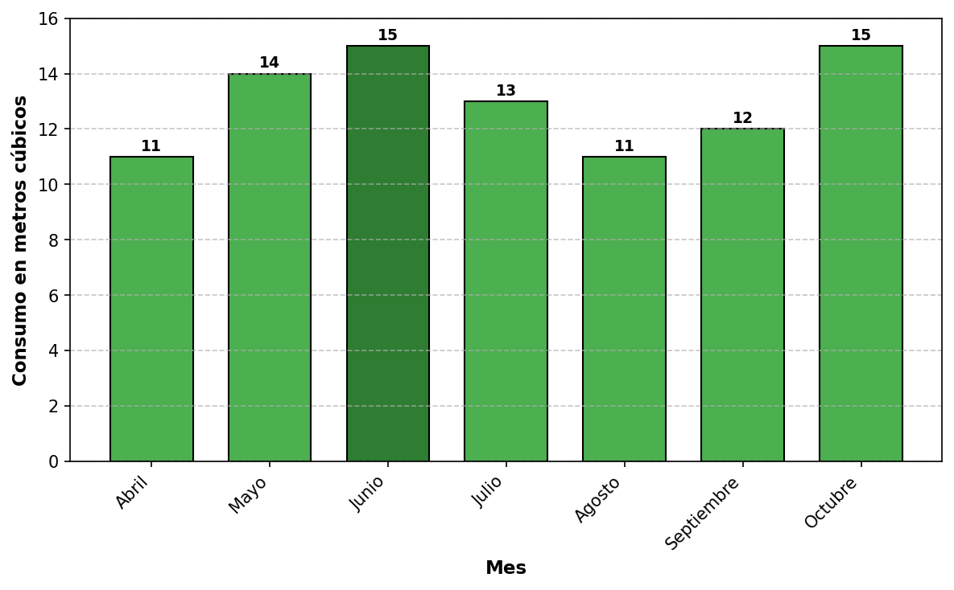
- Un hogar puede consumir máximo 20 metros cúbicos en un mes. ¿A qué porcentaje del consumo máximo posible corresponde el consumo de junio?
  - 94%
  - 60%
  - 75%
  - 15%
- Solución

Análisis del problema
- Este problema requiere interpretación de gráficos de barras y cálculo de porcentajes. Los pasos son:
  - Leer correctamente la gráfica para identificar el consumo de junio
  - Identificar el consumo máximo posible según el enunciado
  - Aplicar la fórmula de porcentaje para encontrar la relación

Paso 1: Lectura de la gráfica
- Observando la gráfica de consumo histórico de Miguel y Isabella:
- Consumos mensuales registrados:
  - Abril: 11 metros cúbicos
  - Mayo: 14 metros cúbicos
  - Junio: 15 metros cúbicos
  - Julio: 13 metros cúbicos
  - Agosto: 11 metros cúbicos
  - Septiembre: 12 metros cúbicos
  - Octubre: 15 metros cúbicos
- El consumo de junio fue de 15 metros cúbicos.

Paso 2: Datos del problema
  - Consumo máximo posible: 20 metros cúbicos (dato del enunciado)
  - Consumo real de junio: 15 metros cúbicos (dato de la gráfica)

Paso 3: Aplicación de la fórmula de porcentaje
- Para calcular qué porcentaje representa el consumo de junio respecto al máximo posible:
$$\text{Porcentaje}=\frac{\text{Valor observado}}{\text{Valor máximo}}×100\%$$
- Sustituyendo los valores:
$$\text{Porcentaje}=\frac{15}{20}×100\%=75\%$$

Verificación y análisis de distractores
- Respuesta correcta: 75%
- Análisis de errores conceptuales comunes:
  - 15%: Error conceptual - confundir el valor absoluto (15 m³) con el porcentaje
  - 60%: Error de lectura - usar el consumo de Septiembre en lugar de junio
  - 94%: Error de cálculo - aplicar incorrectamente la fórmula de porcentaje

Conclusión
- El consumo de junio (15 metros cúbicos) representa el 75% del consumo máximo posible (20 metros cúbicos).
- Esta respuesta es coherente porque:
  - Se basa en una lectura correcta de la gráfica
  - Aplica correctamente la fórmula de porcentaje
  - El resultado está dentro del rango esperado (0% a 100%)
  - Incorrecto
  - Incorrecto
  - Correcto
  - Incorrecto
- Escenario
José y Laura viven en un hogar y comparten el pago de los gastos. En octubre consumieron 15 metros cúbicos de gas natural y la factura fue de $19.950$, incluido el cargo fijo de $2.700$ que es el mismo todos los meses. La gráfica muestra el consumo histórico en metros cúbicos de ese servicio.
- 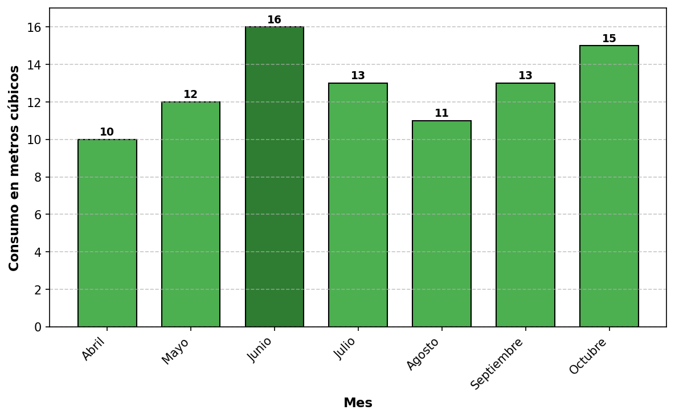
- Un hogar puede consumir máximo 25 metros cúbicos en un mes. ¿A qué porcentaje del consumo máximo posible corresponde el consumo de junio?
  - 64%
  - 40%
  - 73%
  - 16%
- Solución

Análisis del problema
- Este problema requiere interpretación de gráficos de barras y cálculo de porcentajes. Los pasos son:
  - Leer correctamente la gráfica para identificar el consumo de junio
  - Identificar el consumo máximo posible según el enunciado
  - Aplicar la fórmula de porcentaje para encontrar la relación

Paso 1: Lectura de la gráfica
- Observando la gráfica de consumo histórico de José y Laura:
- Consumos mensuales registrados:
  - Abril: 10 metros cúbicos
  - Mayo: 12 metros cúbicos
  - Junio: 16 metros cúbicos
  - Julio: 13 metros cúbicos
  - Agosto: 11 metros cúbicos
  - Septiembre: 13 metros cúbicos
  - Octubre: 15 metros cúbicos
- El consumo de junio fue de 16 metros cúbicos.

Paso 2: Datos del problema
  - Consumo máximo posible: 25 metros cúbicos (dato del enunciado)
  - Consumo real de junio: 16 metros cúbicos (dato de la gráfica)

Paso 3: Aplicación de la fórmula de porcentaje
- Para calcular qué porcentaje representa el consumo de junio respecto al máximo posible:
$$\text{Porcentaje}=\frac{\text{Valor observado}}{\text{Valor máximo}}×100\%$$
- Sustituyendo los valores:
$$\text{Porcentaje}=\frac{16}{25}×100\%=64\%$$

Verificación y análisis de distractores
- Respuesta correcta: 64%
- Análisis de errores conceptuales comunes:
  - 16%: Error conceptual - confundir el valor absoluto (16 m³) con el porcentaje
  - 40%: Error de lectura - usar el consumo de Abril en lugar de junio
  - 73%: Error de cálculo - aplicar incorrectamente la fórmula de porcentaje

Conclusión
- El consumo de junio (16 metros cúbicos) representa el 64% del consumo máximo posible (25 metros cúbicos).
- Esta respuesta es coherente porque:
  - Se basa en una lectura correcta de la gráfica
  - Aplica correctamente la fórmula de porcentaje
  - El resultado está dentro del rango esperado (0% a 100%)
  - Correcto
  - Incorrecto
  - Incorrecto
  - Incorrecto
- Escenario
Valentina y José viven en un aparta-estudio y comparten el pago de los gastos. En octubre consumieron 13 metros cúbicos de gas natural y la factura fue de $14.900$, incluido el cargo fijo de $3.200$ que es el mismo todos los meses. La gráfica muestra el consumo histórico en metros cúbicos de ese servicio.
- 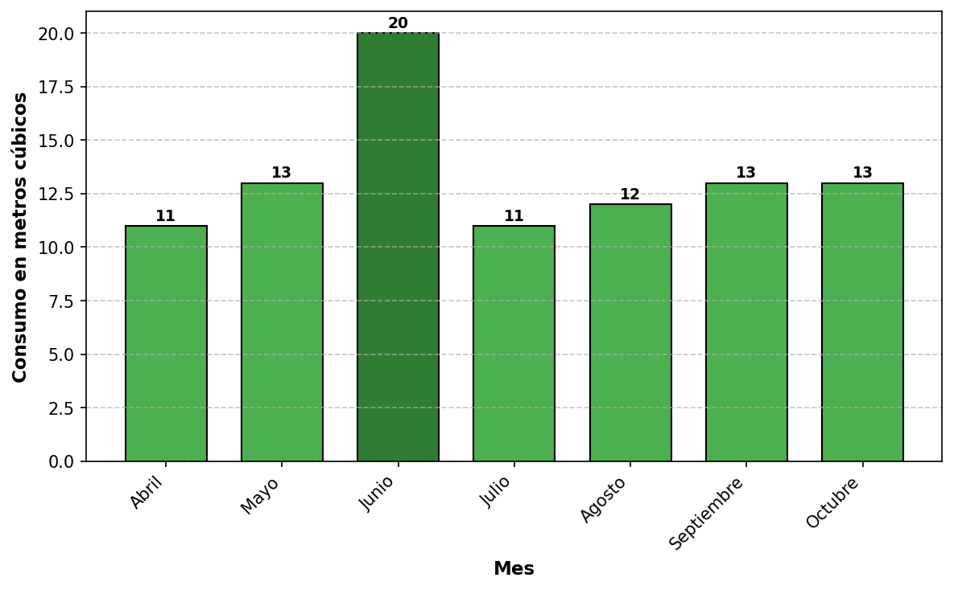
- Un hogar puede consumir máximo 25 metros cúbicos en un mes. ¿A qué porcentaje del consumo máximo posible corresponde el consumo de junio?
  - 80%
  - 95%
  - 48%
  - 20%
- Solución

Análisis del problema
- Este problema requiere interpretación de gráficos de barras y cálculo de porcentajes. Los pasos son:
  - Leer correctamente la gráfica para identificar el consumo de junio
  - Identificar el consumo máximo posible según el enunciado
  - Aplicar la fórmula de porcentaje para encontrar la relación

Paso 1: Lectura de la gráfica
- Observando la gráfica de consumo histórico de Valentina y José:
- Consumos mensuales registrados:
  - Abril: 11 metros cúbicos
  - Mayo: 13 metros cúbicos
  - Junio: 20 metros cúbicos
  - Julio: 11 metros cúbicos
  - Agosto: 12 metros cúbicos
  - Septiembre: 13 metros cúbicos
  - Octubre: 13 metros cúbicos
- El consumo de junio fue de 20 metros cúbicos.

Paso 2: Datos del problema
  - Consumo máximo posible: 25 metros cúbicos (dato del enunciado)
  - Consumo real de junio: 20 metros cúbicos (dato de la gráfica)

Paso 3: Aplicación de la fórmula de porcentaje
- Para calcular qué porcentaje representa el consumo de junio respecto al máximo posible:
$$\text{Porcentaje}=\frac{\text{Valor observado}}{\text{Valor máximo}}×100\%$$
- Sustituyendo los valores:
$$\text{Porcentaje}=\frac{20}{25}×100\%=80\%$$

Verificación y análisis de distractores
- Respuesta correcta: 80%
- Análisis de errores conceptuales comunes:
  - 20%: Error conceptual - confundir el valor absoluto (20 m³) con el porcentaje
  - 48%: Error de lectura - usar el consumo de Agosto en lugar de junio
  - 95%: Error de cálculo - aplicar incorrectamente la fórmula de porcentaje

Conclusión
- El consumo de junio (20 metros cúbicos) representa el 80% del consumo máximo posible (25 metros cúbicos).
- Esta respuesta es coherente porque:
  - Se basa en una lectura correcta de la gráfica
  - Aplica correctamente la fórmula de porcentaje
  - El resultado está dentro del rango esperado (0% a 100%)
  - Correcto
  - Incorrecto
  - Incorrecto
  - Incorrecto
- Escenario
José y María viven en un hogar y comparten el pago de los gastos. En octubre consumieron 15 metros cúbicos de gas natural y la factura fue de $16.200$, incluido el cargo fijo de $2.700$ que es el mismo todos los meses. La gráfica muestra el consumo histórico en metros cúbicos de ese servicio.
- 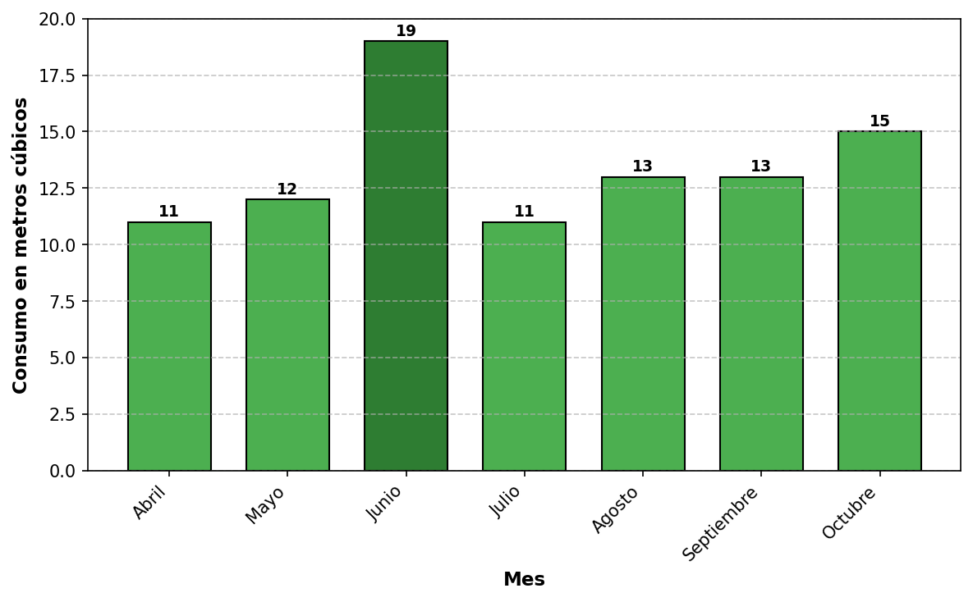
- Un hogar puede consumir máximo 22 metros cúbicos en un mes. ¿A qué porcentaje del consumo máximo posible corresponde el consumo de junio?
  - 19%
  - 86%
  - 68%
  - 85%
- Solución

Análisis del problema
- Este problema requiere interpretación de gráficos de barras y cálculo de porcentajes. Los pasos son:
  - Leer correctamente la gráfica para identificar el consumo de junio
  - Identificar el consumo máximo posible según el enunciado
  - Aplicar la fórmula de porcentaje para encontrar la relación

Paso 1: Lectura de la gráfica
- Observando la gráfica de consumo histórico de José y María:
- Consumos mensuales registrados:
  - Abril: 11 metros cúbicos
  - Mayo: 12 metros cúbicos
  - Junio: 19 metros cúbicos
  - Julio: 11 metros cúbicos
  - Agosto: 13 metros cúbicos
  - Septiembre: 13 metros cúbicos
  - Octubre: 15 metros cúbicos
- El consumo de junio fue de 19 metros cúbicos.

Paso 2: Datos del problema
  - Consumo máximo posible: 22 metros cúbicos (dato del enunciado)
  - Consumo real de junio: 19 metros cúbicos (dato de la gráfica)

Paso 3: Aplicación de la fórmula de porcentaje
- Para calcular qué porcentaje representa el consumo de junio respecto al máximo posible:
$$\text{Porcentaje}=\frac{\text{Valor observado}}{\text{Valor máximo}}×100\%$$
- Sustituyendo los valores:
$$\text{Porcentaje}=\frac{19}{22}×100\%=86\%$$

Verificación y análisis de distractores
- Respuesta correcta: 86%
- Análisis de errores conceptuales comunes:
  - 19%: Error conceptual - confundir el valor absoluto (19 m³) con el porcentaje
  - 68%: Error de lectura - usar el consumo de Octubre en lugar de junio
  - 85%: Error de cálculo - aplicar incorrectamente la fórmula de porcentaje

Conclusión
- El consumo de junio (19 metros cúbicos) representa el 86% del consumo máximo posible (22 metros cúbicos).
- Esta respuesta es coherente porque:
  - Se basa en una lectura correcta de la gráfica
  - Aplica correctamente la fórmula de porcentaje
  - El resultado está dentro del rango esperado (0% a 100%)
  - Incorrecto
  - Correcto
  - Incorrecto
  - Incorrecto

